1-AMAÇ
Bu iş talimatı, GTÜ Jeodezi Laboratuvarı’ndaki Geomax Zoom25 total station cihazının güvenli ve doğru kullanımını sağlamak amacıyla hazırlanmıştır.

2-KAPSAM
Jeodezi Laboratuvarı'nda bulunan Geomax Zoom25 total station cihazı ile arazide ya da laboratuvar ortamında noktalar arası mesafe, açı ve yükseklik ölçümleri yapılır.

3-SORUMLULUKLAR
Bu talimatın uygulanmasından, Jeodezi Laboratuvarı’ndaki Geomax Zoom25 total station cihazını kullanan herkes sorumludur.

4-İLGİLİ DOKÜMAN VE KAYITLAR

5-UYGULAMA
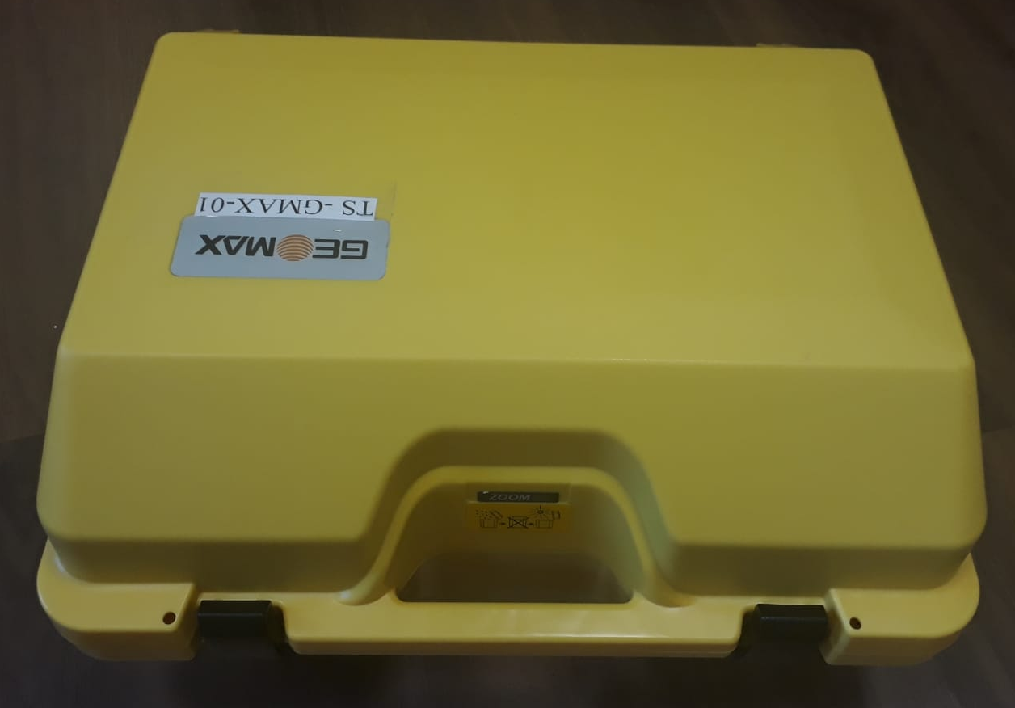

- Total station cihazını ölçme bölgesine kutusunda taşıyınız.

- Yansıtıcıları ve jalonları eğilme ve kırılmalara karşı koruyunuz ve taşıma sırasında gerekli hassasiyeti gösteriniz.

- Cihazı nokta üzerine üç ayakla kurmanız durumunda mutlaka bağlama vidasını bağladığınızdan emin olunuz.

- Cihazın Şarj edilmesi, aktarılması durumlarında bağlantı kablolarını ilgili soketlerine taktığınızdan emin olun.

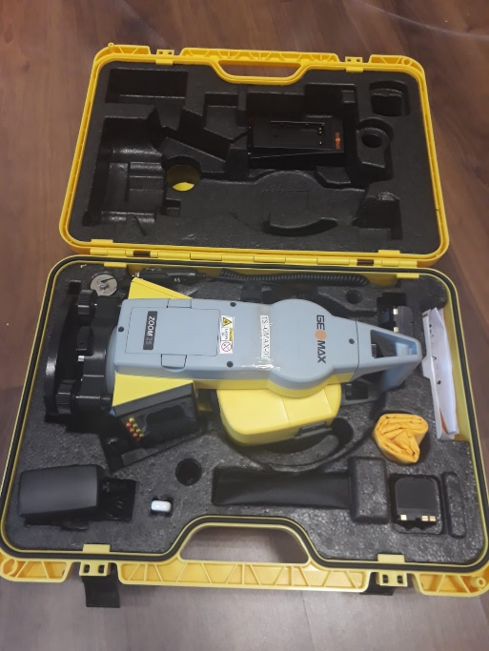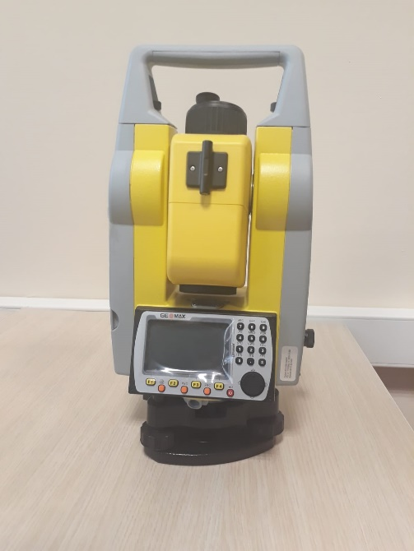

- Cihazı ölçme haricinde, araçla ya da el ile bir ölçme noktasından diğer ölçme noktasına kutusu içerisinde taşıyınız.

- Ölçme işlemi sonrası cihazı mutlaka aç/kapa tuşunu kullanarak kapatınız.

- Cihazı yol kenarı, kaldırım vb. yerlere kurmanız gerektiğinde mutlaka emniyet şeritleri çekiniz.

6-KAYITLAMA VE ARŞİVLEME
Bu talimat ve ilgili form/dokümanlar laboratuvar defterine kayıt edilir ve laboratuvarda arşivlenir.

